MOJ POPOLDAN
SPROSTITVENA DEJAVNOST   | POZDRAVLJENI UČENCI, VIKEND JE ZA NAMI , UPAM DA STE SE ODPOČILI, DA LAHKO ZOPET ZAKORAKAMO V NOV TEDEN. VERJAMEM, DA STE V DOPOLDANSKEM ČASU ŽE OPRAVILI VSE OBVEZNOSTI ZA POUK, SEDAJ PA ŠE SLEDI NEKAJ AKTIVNOSTI V OKVIRU PODALJAŠANEGA BIVANJA.  MINUTKA ZA ZDRAVJE:  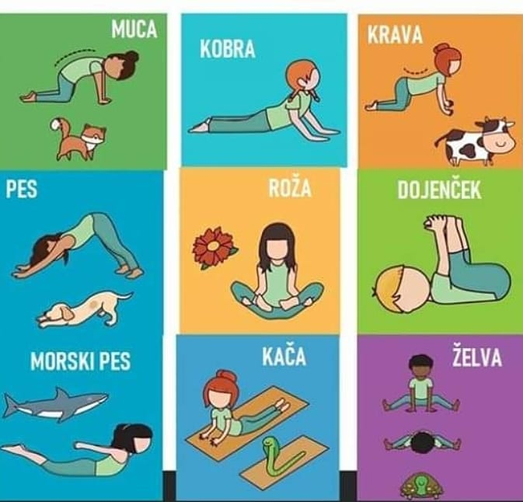  VSAKO VAJO ZADRŽI 30 SEKUND. PONOVI VAJE VEČKRAT NA DAN.
KOSILO   | ZDAJ SI TEMELJITO UMIJEŠ ROKE, SAJ VESTE KAKO, Z MILOM POD TEKOČO TOPLO VODO SI JIH KAR NAJBOLJ NATAČNO UMIJEŠ, TUDI MED PRSTI IN ZA NOHTI. KAJTI ČAS JE ZA KOSILO. VPRAŠAJ MAMO, ČE JI LAHKO KAKO POMAGAŠ. NATO PRIPRAVIŠ MIZO. PRI MIZI SE PRIMERNO OBNAŠAŠ, TI TO TAKO ŽE VEŠ IN PRAV TAKO PRAVILNO UPORABLJAJ JEDILNI PRIBOR. PO KONČANEM KOSILU POMAGAJ MAMI POSPRAVITI MIZO.
SAMOSTOJNO UČENJE – UTRJEVANJE SNOVI   | PRIPRAVILA SEM TI LABIRINT. NAJDEŠ GA V PRILOGI. S POMOČJO STARŠEV GA NATISNI IN POMAGAJ ORANŽNEMU METULJU NAJTI POT DO MODREGA. SHRANI GA V MAPICI.
USTVARLANO PREŽIVLJANJE PROSTEGA ČASA   | PRIPRAVILA SEM TI USTVARJALNO DELAVNICO. DANES BOMO NAREDILI METULJA UPANJA. V PRILOGI NAJDEŠ NAVODILA ZA IZDELAVO.
SPROSTITVENA  DEJAVNOST | NA KONCU NAŠEGA DELA, TE VABIM DA PRISLUHNEŠ PESMICI MATULJČEK CEKINČEK. OB POSLUŠANJU, PETJU IN GIBANJU SI DOMIŠLJAJ, DA SI METULJ NA CVETOČEM TRAVNIKU IN LETAŠ IZ CVETA NA CVET.  https://www.youtube.com/watch?v=VEf1tIPruAU

NE POZABI JUTRI ZOPET POBRSKAT V SPLETNI UČILNICI ZA PODALJŠANO BIVANJE. PONOVNO SE BOMO RAZGIBAVALI, UTRJEVALI SVOJE ZNANE IN USTVARJALI.

